Univerzitet u Beogradu

Fakultet organizacionih nauka

Katedra za elektronsko poslovanje

**Seminarski rad iz predmeta**

**Internet tehnologije**

**Tema:** Aplikacija “Healthy Planner”

Profesor: Student:

dr Zorica Bogdanović Radomir Popović 643/12

Beograd, 2016

**Sadržaj:**

Korisnički zahtev 4

Opis tehnologija korišćenih u aplikaciji 5

HTML 5

CSS 5

JAVASCRIPT 6

JSON 7

PHP 9

AJAX 10

SQL 12

Opis sistema 13

Struktura baze podataka 13

Arhitektura sistema – MVC 17

Slučajevi korišćenja 18

Dijagram slučaja korišćenja 18

SK1 – Logovanje 19

SK2 – Prikaz teretana/bazena/parkova 19

SK3 – Brisanje korisnika/lokacije/treninga 19

SK4 – Ažuriranje korisnika/lokacije/treninga 20

SK5 – Brisanje treninga od strane korisnika 20

SK6 – Registracija 20

SK7 – Dodaj trening 21

SK8– Logout 21

SK9 – Logovanje admina 21

Dijagram sekvenci 22

DS1 – Logovanje 22

DS2 – Prikaz teretana/bazena/parkova 23

DS3 – Brisanje lokacije/treninga/korisnika 23

DS4 – Ažuriranje lokacije/treninga/korisnika 24

DS5 – Brisanje treninga od strane korisnika 24

DS6 – Registracija korisnika 25

DS7 – Dodavanje treninga 25

DS8 – Log out korisnika 26

DS9 – Logovanje admina 26

Dijagram klasa 27

Specifikacija REST API-a 28

Korisničko uputstvo 32

Uputstvo za instalaciju 35

# 

# Korisnički zahtev

Healthy Planner predstavlja prvenstveno planer za korisnike koji se bave odredjenim aktivnostima, poput plivanja, vežbanja i ostalih sličnih rekreativnih aktivnosti. Svaki korisnik ima svoj kalendar i uz pomoć njega upisuje svoje aktivnosti. Pored te funkcionalnosti, svaki korisnik koji pristupi sajtu, može videti vizuelno na mapama sve institucije/bazene/parkove gde može obaviti željene aktivnosti, i isto tako najbrže putanje do tih lokacija.

Ukratko, sajt, tj.aplikacija služi za motivisanje korisnika koji žele da imaju zdrav život kroz sportske aktivnosti.

# Opis tehnologija korišćenih u aplikaciji

## HTML

HTML, HyperText Markup Language, je standarizovani jezik koji se koristi pri strukturiranju tekstova, medija i ugrađenih objekata u web stranice i elektronsku poštu. Kao modifikovanu i pojednostavljenu verziju SGML jezika, HTML standarizuje i održava World Wide Web Consortium (W3C). Originalnu verziju HTML-a kreirao je Tim Berners-Lee, a prva zvanična verzija je izašla juna 1993 godine.

HTMl jezik je sačinjen od običnog teksta i tagova. Iako se HTML znakovi (tags) često nazivaju kodom, tehnički HTML nije kod jer kompjuterski kod su instrukcije koje od računara traže da izvrši određenu operaciju. Svrha HTML znakova je da se se struktura dokumenta "označi" tako da bi korisnikov agent (user agent), tj. internet pretraživač mogao da prepozna strukturu dokumenta i ispravno je prikaže u prozoru internet pretraževača kojeg korisnik koristi.

Za dodatno modifikovanje web stranica, do sada su izašli neki dodaci:

* CSS ili Cascading Style Sheets za izgled i položaj prezentacije
* Skriptni jezici (Javascript, VBScript) za omogućavanje dinamičnosti i interaktivnosti na web prezentacijama,
* DOM ili Document Object Model, koji označava vezu između skripte i elementa na stranici
* Gornji dodaci, u paketu sa HTML jezikom, ponekad se nazivaju DHTML ili Dinamični HTML.

## 

## CSS

CSS je u osnovi skup instrukcija koje definišu kako neki HTML dokument treba da se prikaže. Najbolja stvar kod CSS-a je da se on može deflnisati u spoljašnjoj datoteci, ili listu (sheet). Pretraživač onda može da pročita ovaj spoljašnji list i da primeni sadržaj na određeni sadržaj datoteke. Na taj način se stil i formatiranje strane odvajaju od samog sadržaja. Ovo je vrlo bitan koncept kod dizajna web strana. Ovo Vam pruža moćan i detaljan način da ažurirate svoj web sajt. U datoteci sa stilovima možete definisati da se za tekst primenjuje font Arial, da je veličina slova 12 piksela, da su slova crvene boje, da su masna, da je tekst levo poravnat i da je pozadina plava. Ako ovu datoteku pridružite svim stranama na svom sajtu, tekst će se uvek prikazivati na taj način. Ako promenite mišljenje, možete da promenite jednu datoteku i da zadate da font bude Times, da veličina slova bude 28 piksela, da su zelene boje, pisana kurzovim i desno poravnata. Upamtite tu novu datoteku i ceo web sajt se automatski ažurira. CSS takođe omogućava da radite neke stvari koje u HTML-u nisu moguće. Za svoju stranu možete definisati nivo kroz koji ćete se kretati klizačem. Na taj način možete da imate prozor u sredini strane sa sadržajem kroz koji se možete kretati uz pomoć klizača. Za svaku ivicu u okviru tabele možete definisati različitu boju. Možete podesiti da se kod oznaka za nabrajanje koristi korisnički definisana grafika, ili možete obrisati podvlačenje hiperlinkova. Premda se sa svakom novom verzijom pretraživača poboljšava podrška koju oni imaju za CSS, ipak neće svi pretraživači prikazati sve elemente CSS-a, niti će sve elemente prikazati na isti način. Uvek je dobro da svoju stranu testirate u različitim pretraživačima. Jedna od bitnih ideja u vezi CSS-a je da ako pretraživač ne podržava neki stil, informacije su i dalje tu, ali se ne koriste stilovi koji nedostaju. IE 5 i Netscape 6 i novije verzije uglavnom prikazuju većinu CSS elemenata. Izvesna ograničenja postoje u verziji Netscape 4. CSS Vam daje neverovatnu kontrolu nad stranama. W3C sada preporučuje da za formatiranje strana koristite CSS. Trebalo bi da pažljivo razmotrite mogućnosti primene CSS-a kod dizajna.

## JAVASCRIPT

Java Script pripada grupi jezika za skriptovanje, pre svega klijentske strane, mada se može izvršavati i na serveru (runat=“server“). Java Script je najpopularniji jezik na Internetu, koji je dizajniran da poveća interaktivnost HTML strana.

Razvila ga je kompanija Netscape Communications i uvela u Netscape Navigator, počevši od verzije 2.0, uporedo sa uvođenjem podrške za Javu. JavaScript je uveden radi povećanja interaktivnosti veb strana. Veb čitači koji podržavaju JavaScript interpretiraju kod.

JavaScript dodaje interaktivnost veb prezentaciji na strani klijenta. Na primer, korišćenjem JavaScripta je moguće odgovarati na akcije korisnika u samom veb čitaču. Bitno je naglasiti da JavaScript program može da se izvrašava samo u okviru veb čitača i nigde drugde. Pri kreiranju JavaScript koda može se koristiti bilo koji ASCII editor.

Polazni naziv JavaScript jezika bilo je LiveScript, ali u saradnji Netscape-a i Sun-a, ime je izmenjeno u JavaScript, zbog namere da Java i JavaScript budu jezici Interneta i internet programiranja.

JavaScript programi se koriste da bi detektovali i reagovali na događaje koji su inicirani od strane korisnika, kao npr. prelazak mišem preko linka i grafičkog objekta na strani. JavaScript kod može da poboljša kvalitet sajta navigacionim pomagalima, skrolovanim porukama, dialog prozorima, dinamičnim slikama, koliicima za kupovinu (shopping cart), itd. JavaScript omogućava korisnicima da kontrolišu izled veb strane dok se dokument „tumači“ od strane čitača. Uz pomoć JavaScripta, možemo da proverimo tačnost podataka koje je korisnik ukucao u formu, pre nego što se ti podaci prebace na server. JavaScript testira brauzaer korisnika da vidi da li ima neophodne dodatke (plug inns) za učitavanje tražene strane i ako ih nema, JavaScript usmerava korisnika na drugi sajt da ih nabavi. JavaScript služi kao programski jezik. Njegovo jezgrosadrži osnovne elemente programskih jezika kao što su promenljive, tipovi podataka, kontrolne petlje, if/else izjave, switch izjave, funkcije i objekte. JavaScript se koristi za aritmetičke operacije, manipulacije datumom i vremenom, nizovima, stringovima i objektima. On takođe čita i upisuje vrednosti kuki fajlova i dinamički kreira HTML na osnovu vrednosti kukija.

## JSON

**JSON**, odnosno **JavaScript Object Notation**, je tekstualno baziran [otvoreni standard](http://sr.wikipedia.org/wiki/%D0%9E%D1%82%D0%B2%D0%BE%D1%80%D0%B5%D0%BD%D0%B8_%D1%81%D1%82%D0%B0%D0%BD%D0%B4%D0%B0%D1%80%D0%B4) dizajniran za [ljudima](http://sr.wikipedia.org/w/index.php?title=Human-readable&action=edit&redlink=1) razumljivu razmenu podataka. Ona je izvedena iz [Javascript](http://sr.wikipedia.org/wiki/%D0%88%D0%B0%D0%B2%D0%B0%D1%81%D0%BA%D1%80%D0%B8%D0%BF%D1%82) jezika za predstavljanje jednostavnih [struktura podataka](http://sr.wikipedia.org/wiki/%D0%A1%D1%82%D1%80%D1%83%D0%BA%D1%82%D1%83%D1%80%D0%B0_%D0%BF%D0%BE%D0%B4%D0%B0%D1%82%D0%B0%D0%BA%D0%B0) i [asocijativni niz](http://sr.wikipedia.org/wiki/%D0%90%D1%81%D0%BE%D1%86%D0%B8%D1%98%D0%B0%D1%82%D0%B8%D0%B2%D0%BD%D0%B8_%D0%BD%D0%B8%D0%B7), nazvan objektima. Uprkos vezi sa JavaSkriptom, to je [jezički nezavistan](http://sr.wikipedia.org/w/index.php?title=Language-independent_specification&action=edit&redlink=1), za mnoge jezike.

JSON format se često koristi za [serijalizaciju](http://sr.wikipedia.org/w/index.php?title=Serialization&action=edit&redlink=1) i prenos strukturiranih podataka preko mrežne veze. Pre svega se koristi za razmenu podataka između servera i veb aplikacije, kao zamena za [XML](http://sr.wikipedia.org/wiki/XML).

JSON je korišćen u State Software Inc., kompaniji čiji je suvlasnik Krokford, počev od aprila 2001., i finansiran do strane Tesla Ventures. Kada se šest bivših radnika Communities.com-a osnovali State Software Inc. početkom 2001., oni su se složili da naprave sistem koji će imati standardne pretraživačke sposobnosti i koji će obezbediti apstraktni nivo za veb programere da stvore veb aplikacije koje bi imale stalnu duplu konekciju na veb serveru držeći dve http konekcije otvorene i reciklirajući ih pre standardnog tajm-aut pretraživača ako se podaci više ne razmenjuju. Ideju za State Application Framework je razvio Čip Morningstar iz State Software Inc.[[2]](http://sr.wikipedia.org/sr/JSON" \l "cite_note-Morningstar-2)[[3]](http://sr.wikipedia.org/sr/JSON#cite_note-State_Software-3)Korišćen je u projektima Communities.com za Cartoon Network, koji je koristio plug-in sa vlasničkim formatom razmenjivanja poruka zbog manipulacije [DHTML](http://sr.wikipedia.org/w/index.php?title=Dynamic_HTML&action=edit&redlink=1) elemntima (ovaj sistem je takođe u vlasništvu 3DO). Nakon otkrića ranih [AJAX](http://sr.wikipedia.org/wiki/Ajaks_(programiranje)) sposobnosti, digiGroups, Noosh, i drugih korišćenih okvira za prosleđivanje informacija u polja u korisničkim pretraživačima bez osvežavanja veb aplikacije, realizujući u stvarnom vremenu bogate veb aplikacije koristeći jedino standarde HTTP, HTML i JavaSkript mogućnosti Netscape 4.0.5+ i IE 5+. Daglas Krokford je tada otkrio da JavaSkript može biti korišćen kao objektno zasnovan format za takav sistem. Sistem je prodat Sun Microsystems-u, Amazon.com-u i EDS-u.[JSON.org](http://json.org/) Veb sajt je pokrenut 2002. U decembru 2005, [Yahoo!](http://sr.wikipedia.org/wiki/%D0%88%D0%B0%D1%85%D1%83) je počeo da nudi nešto od [veb servis](http://sr.wikipedia.org/w/index.php?title=Web_service&action=edit&redlink=1) JSON-u. [Google](http://sr.wikipedia.org/wiki/%D0%93%D1%83%D0%B3%D0%BB) je počeo da nudi JSON-u novosti za[GData](http://sr.wikipedia.org/w/index.php?title=GData&action=edit&redlink=1" \o "GData (страница не постоји)) veb protokol u decembru 2006.

Iako je JSON prvobitno zasnovan na ne-striktnom podskupu [Javascript](http://sr.wikipedia.org/wiki/%D0%88%D0%B0%D0%B2%D0%B0%D1%81%D0%BA%D1%80%D0%B8%D0%BF%D1%82) jezika za skriptovanje (konkretno, standard [ECMA](http://sr.wikipedia.org/w/index.php?title=Ecma_International&action=edit&redlink=1)-262 treće izdanje-decembar 1999.) a najčešće je korišćen sa tim jezikom, to je [jezička nezavisnost](http://sr.wikipedia.org/w/index.php?title=Language-independent_specification&action=edit&redlink=1) format. Kod za [raščlanjivanje](http://sr.wikipedia.org/wiki/Ra%C5%A1%C4%8Dlanjivanje) i generisanje JSON podataka je lako dostupan za veliki broj [programskih jezika](http://sr.wikipedia.org/wiki/%D0%9F%D1%80%D0%BE%D0%B3%D1%80%D0%B0%D0%BC%D1%81%D0%BA%D0%B8_%D1%98%D0%B5%D0%B7%D0%B8%D0%BA). [JSON veb sajt](http://json.org/) pruža sveobuhvatni spisak postojećih JSON [biblioteka](http://sr.wikipedia.org/w/index.php?title=Language_binding&action=edit&redlink=1), organizovanih jezicima.

Tipovi Java Script podataka su:

* Broj ([JavaScript format u pokretnom zarezu sa dvostrukom preciznošću](http://sr.wikipedia.org/w/index.php?title=JavaScript_format_u_pokretnom_zarezu_sa_dvostrukom_precizno%C5%A1%C4%87u&action=edit&redlink=1), zavisi od implementacije)
* [String](http://sr.wikipedia.org/w/index.php?title=Niska_(computer_science)&action=edit&redlink=1) ([Unicode](http://sr.wikipedia.org/wiki/Unikod) format, sa dvostrukim navodnicima, kao izlazna sekvenca se koristi backslash )
* [Boolean](http://sr.wikipedia.org/w/index.php?title=Boolean_datatype&action=edit&redlink=1) (true ili false)
* [Niz](http://sr.wikipedia.org/w/index.php?title=Niz_data_structure&action=edit&redlink=1) (uredjena sekvenca vrednosti, odvojena zarezima i uokvirena [kockastim zagradama](http://sr.wikipedia.org/w/index.php?title=Kockastim_zagradama&action=edit&redlink=1); vrednosti ne moraju biti istog tipa)
* [Objekat](http://sr.wikipedia.org/w/index.php?title=Associative_array&action=edit&redlink=1) (neuređena kolekcija ključ:vrednost parova sa ':' karakterom koji razdvaja ključ i vrednost, razdvojeni zarezima i uokvireni [vitičastim zagradama](http://sr.wikipedia.org/w/index.php?title=Viti%C4%8Dastim_zagradama&action=edit&redlink=1); ključevi moraju biti niske i različiti od ostalih ključeva)
* [null](http://sr.wikipedia.org/w/index.php?title=Nullable_type&action=edit&redlink=1) (prazno)

Beznačajne beline se mogu slobodno dodati izmedju strukturalnih karaktera (zagrada "{ } [ ]", dve tačke ":" i zareza ",").

Sledeći primer pokazuje JSON reprezentaciju objekta koji opisuje osobu. Objekat ima polja ime i prezime predstavljena pomoću niske, broj za godinu, objekat koji prikazuje adresu te osobe i niz objekata sa brojevima telefona.

{

"firstName": "John",

"lastName": "Smith",

"age": 25,

"address": {

"streetAddress": "21 2nd Street",

"city": "New York",

"state": "NY",

"postalCode": 10021

},

"phoneNumbers": [

{

"type": "home",

"number": "212 555-1234"

},

{

"type": "fax",

"number": "646 555-4567"

}

]

}

Jedna potencijalna zamka za slobodnu prirodu JSON-a dolazi od mogucnosti pisanja brojeva kao numeričkih literala ili niske pod navodnicima. Na primer poštanski kod počinje sa nulama (na primer 011 za Beograd). Ako jedan programer piše pod navodnicima a drugi ne, vodeca nula se moze izgubiti prilikom razmene ta 2 sistema, kada se traži u okviru istog sistema ili prilikom štampanja.Osim toga poštanski kodovi nisu u svim zemljama brojevi, neke koriste slova. Ovo je tip problema kada se korišcenje JSON šeme (vidi dole) treba umanjiti.

## PHP

Server - side skripting je web server tehnologija koja omogućava da se korisnički zahtevi obrađuju pomoću skripti koje se izvršavaju na serverskoj strani kako bi se generisale dinamičke stranice. Najčešće se koristi da bi se interaktivne web stranice povezale sa bazama podataka, radi identifikacije korisnika, ažuriranja sadržaja, stvaranja raznih diskusionih grupa i još zbog mnogo toga. Razlika između skriptovanja na serverskoj i korisničkoj strani je u tome što se kod korisničke strane skripte izvršavaju u web browser-u korisnika, najčešće pomoću JavaScript-a.

Najzastupljenije tehnike serverske strane:

* Common Gateway Interface
* Active Server Pages
* Java Servlet i Java Server Pages
* PHP

PHP je open source jezik koji se koristi za razvoj server-side aplikacija, kao i dinamičkog Web sadržaja. PHP dozvoljava interakciju sa velikim brojem relacionih baza podataka kao što su MySQL, Oracle, IBM D2, Microsoft SQL Server, PostgreSQL i SQLite. PHP radi na većini operativnih sistema današnjice, kao što su UNIX, Linux, Windows i Mac OS i može da interaguje sa većinom Web servera.

Personal Home Page Tools je predstavio PHP 1995. godine, a dve godine kasnije su razvoj nastavila dva Izraelska programera. Od 1999. godine se zasniva na Zend engine-u. PHP je prvo bio akronim za Personal Home Page Tools, da bi kasnije promenio naziv u Hypertext Preprocessor.

PHP je stekao popularnost zbog svoje jednostavnosti i sintakse nasleđene iz programskog jezika C. Tokom vremena jezik se proširivao i sticao mogućnosti za objektno orijentisano programiranje, naročito od verzije 5.0. Nalikuje jeziku C++ u smislu da dozvoljava i čisto-proceduralno programiranje ali omogućava i korišćenje klasa i drugih koncepata objektno orijentisanog programiranja (nasleđivanje, apstraktne metode, interfejsi itd.).

Danas, PHP je instaliran na više od 20 miliona sajtova i preko million web servera. Poslednja realizovana stabilna verzija je 5.2.6 iz maja 2008.god.

Neke od osnovnih odrednica PHP – a su:

* PHP je akronim za Hypertext Preprocessor
* server – side skriptni programski jezik
* skripte se izvršavaju na serveru
* podržava rad sa različitim bazama podatama (MySQL, Informix, Oracle, Sybase, Solid, PostgreSQL, Generic ODBC, itd.)
* open source softver (OSS)
* radi na različitim platformama (Windows, Linux, Unix i td.)
* kompatibilan je sa skoro svim serverima koji se danas koriste (Apache, IIS, itd. )
* lak je za učenje i efikasno funkcioniše na strani servera.

***Za PHP fajlove, bitne su sledeće činjenice:***

* mogu da sadrže tekst, HTML tagove i skripte
* vraćaju se klijentskom browser – u kao HTML tekst (plain HTML)
* imaju ekstenziju: “.php”, “.php3” ili “.phtml”

## AJAX

AJAX predstavlja web razvojnu tehniku za kreiranje interaktivnih web sadržaja. AJAX tehnologija se zasniva na razmeni malih količina podataka sa serverom, kako korisnik ne bi stalno morao da osvežava stranicu. Na taj način se omogućava potpuna interaktivnost, efikasnost i poboljšava funkcionisanje stranice uopšte. AJAX nije tehnologija sam po sebi, već termin koji se odnosi na korišćenje grupe tehnologija.

AJAX obuhvata:

* prezentaciju baziranu na standardima koristeći XHTML i CSS;
* dinamički prikaz i interakciju preko Document Object Model-a;
* razmenu i manipulaciju nad podacima koristeći XML i XSLT;
* asinhrono prikupljanje podataka uz pomoć XMLHttpRequest-a koji čini jezgro;
* i JavaScript koji povezuje sve u celinu.

Ideja koja se krije iza AJAX-a jeste da se stranica na kojoj se odvija web aplikacija učita samo jednom, a da se svaka dalja komunikacija sa serverom sakrije od očiju korisnika i obavlja bez ponovnog učitavanja čitave stranice. Svaki prenos podataka između servera i klijenta (u slučaju AJAX-a to je browser) vrši se u pozadini. Jasno je da je ovo nemoguće izvesti statičkim HTML-om, pa tu na scenu stupa JavaScript. JavaScript je zadužen za komuniciranje sa serverom – slanje HTTP zahteva, prijem podataka sa servera i njihov prikaz na stranici, a i interakcija sa korisnikom postiže se korišćenjem ovog jezika.

Neki od osnovnih principa na kojima bi trebalo da se zasnivaju AJAX aplikacije:

* Minimalan protok - AJAX aplikacije bi trebalo da šalju i primaju sa servera što je moguće manje informacija
* AJAX aplikacije predstavljaju korisniku drugačije modele interakcije od tradicionalnih web aplikacija. Nasuprot “klik – čekaj“ prirodi standardnih web aplikacija, AJAX predstavlja modele interakcije koji su slični desktop aplikacijama. Bez obzira koji se model interakcije koristi, najbitnije je obezbediti konzistentnost kako bi korisnik znao šta treba sledeće da uradi.
* Izbegavaju se nepotrebni elementi na strani kao što su animacije ili delovi koji trepere.
* Izbegava se preuzimanje cele strane - celokupna komunikacija sa serverom, nakon učitavanja inicijalne web strane treba da bude zadatak AJAX engine –a

AJAX omogućava različite funkcionalnosti:

* Validacija podatka u realnom vremenu - Podaci na formama kao što su: user IDs, serial numbers, postal codes, i ostali koji zahtevaju validaciju od strane servera, mogu biti provereni pre submit- ovanja forme.
* Autocompletion i autosuggest - Određeni delovi podataka koji se unose od strane korisnika(posetioca): e-mail adresa, ime, grad i ostali se mogu automatski kompletirati, tj. dovršiti odmah nakon što se unesu samo početni delovi.
* Učitavanje na zahtev - U skladu sa iniciranim događajem od strane korisnika, HTML strana može povući veću količinu podataka u pozadini i omogućiti učitavanje kompletne strane mnogo brže.
* Sofisticiran korisnički interfejs, kontrole i efekti – Kontrole kao što su meniji, tabele podatka, tekst editori, kalendari, status bar-ovi I sl. Omogućavaju korisnicima bolju interakciju, bez potrebe za učitavanjem kompletne stranice.
* Osvežavanje podataka - HTML stranice povlače podatke sa servera i omogućavaju najsvežije podatke kao što su rezultati, cene akcija, vreme ili neke druge podatke iz specifičnih aplikacija.
* Delimičan submit – bez potrebe za učitavanjem cele forme.
* Stranica kao aplikacija – web stranice postaju slične desktop aplikacijama

## SQL

SQL je standardni programski jezik za pristup i manipulaciju podacima iz relacionih baza podataka i podržan je od strane svih servera relacionih baza podataka. U relacionim bazama podaci su skladišteni preko niza tabela. Svaka tabela sadrži kolone koje opsiuju atribute podataka, a svaki red je instanca podataka.

Relational Data Base Management Systems (RDBMS), odnosno sistemi za upravljanje relacionim bazama podataka su se u praksi pokazali kao najbolji način upravljanja podacima.

# Opis sistema

## Struktura baze podataka

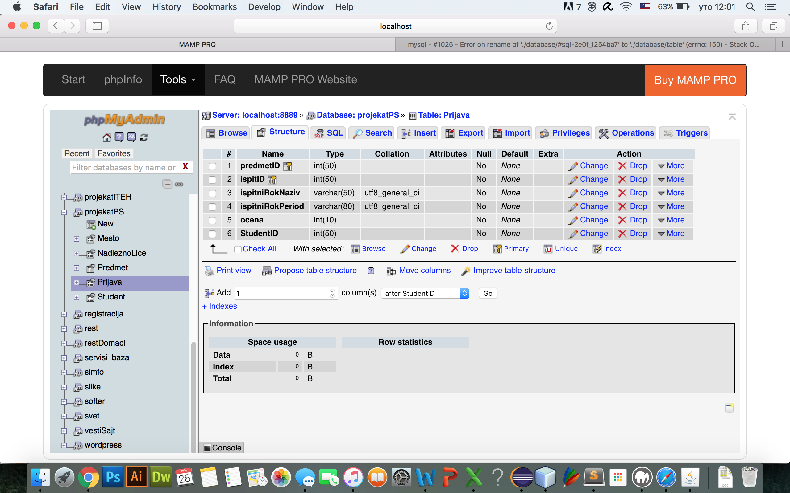

Baza se sastoji od 5 tabela međusobno povezane spoljnim ključevima:

* Korisnik (Svi korisnici koji imaju nalog)
* Lokacija (Sve lokacije koje mogu da se koriste za dodavanje u json fajl za mape)
* Trening (tip treninga i njegov ID, trenutno 3 vrste zastupljene)
* Admin (mejl i šifra)
* Calendar (datumi za svakog korisnika i sa treningom)

**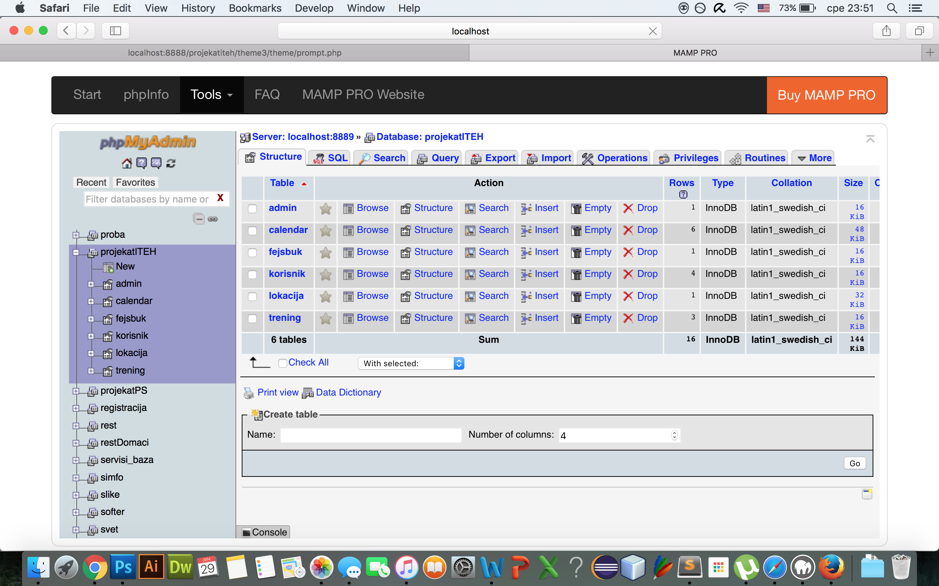**

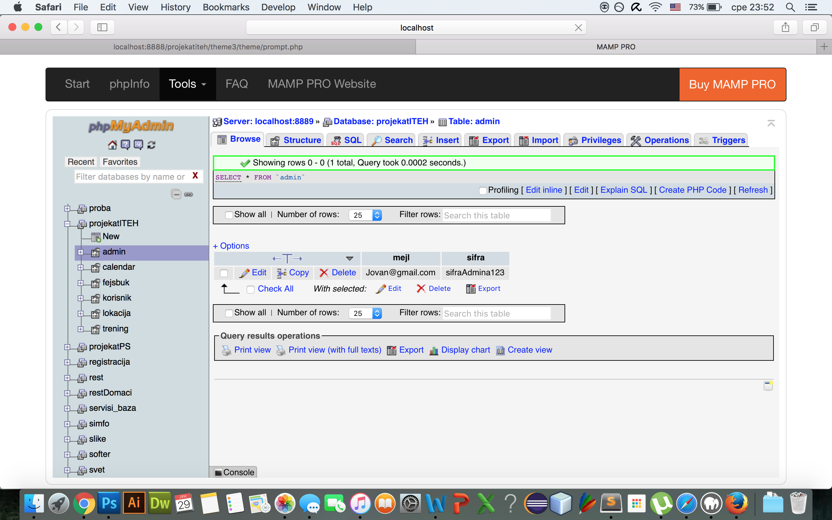

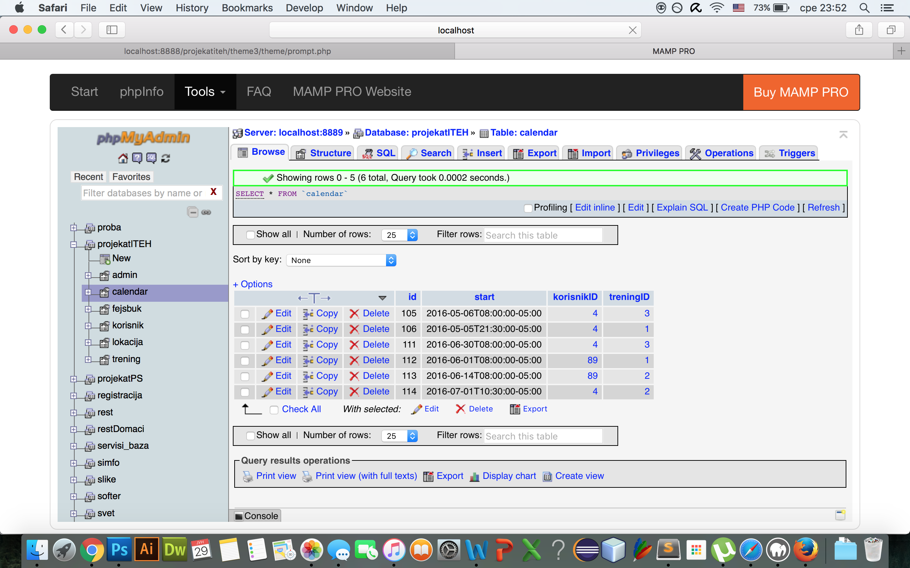

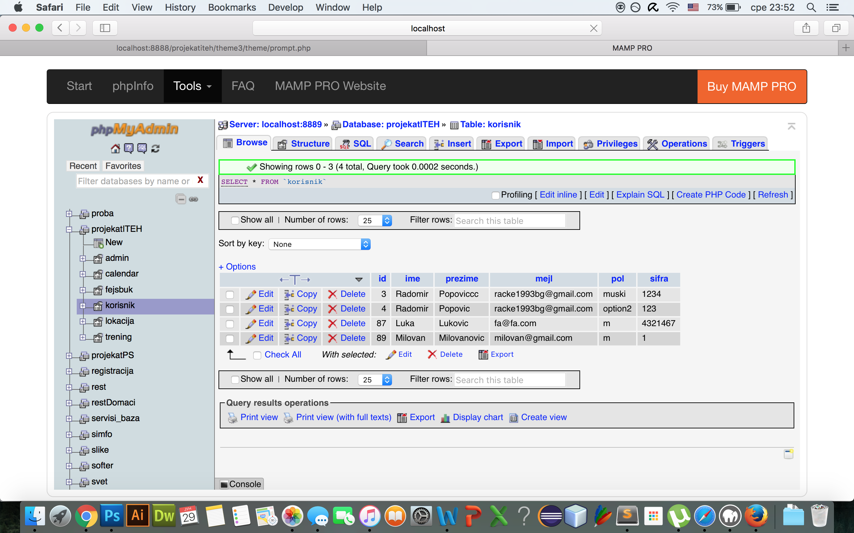

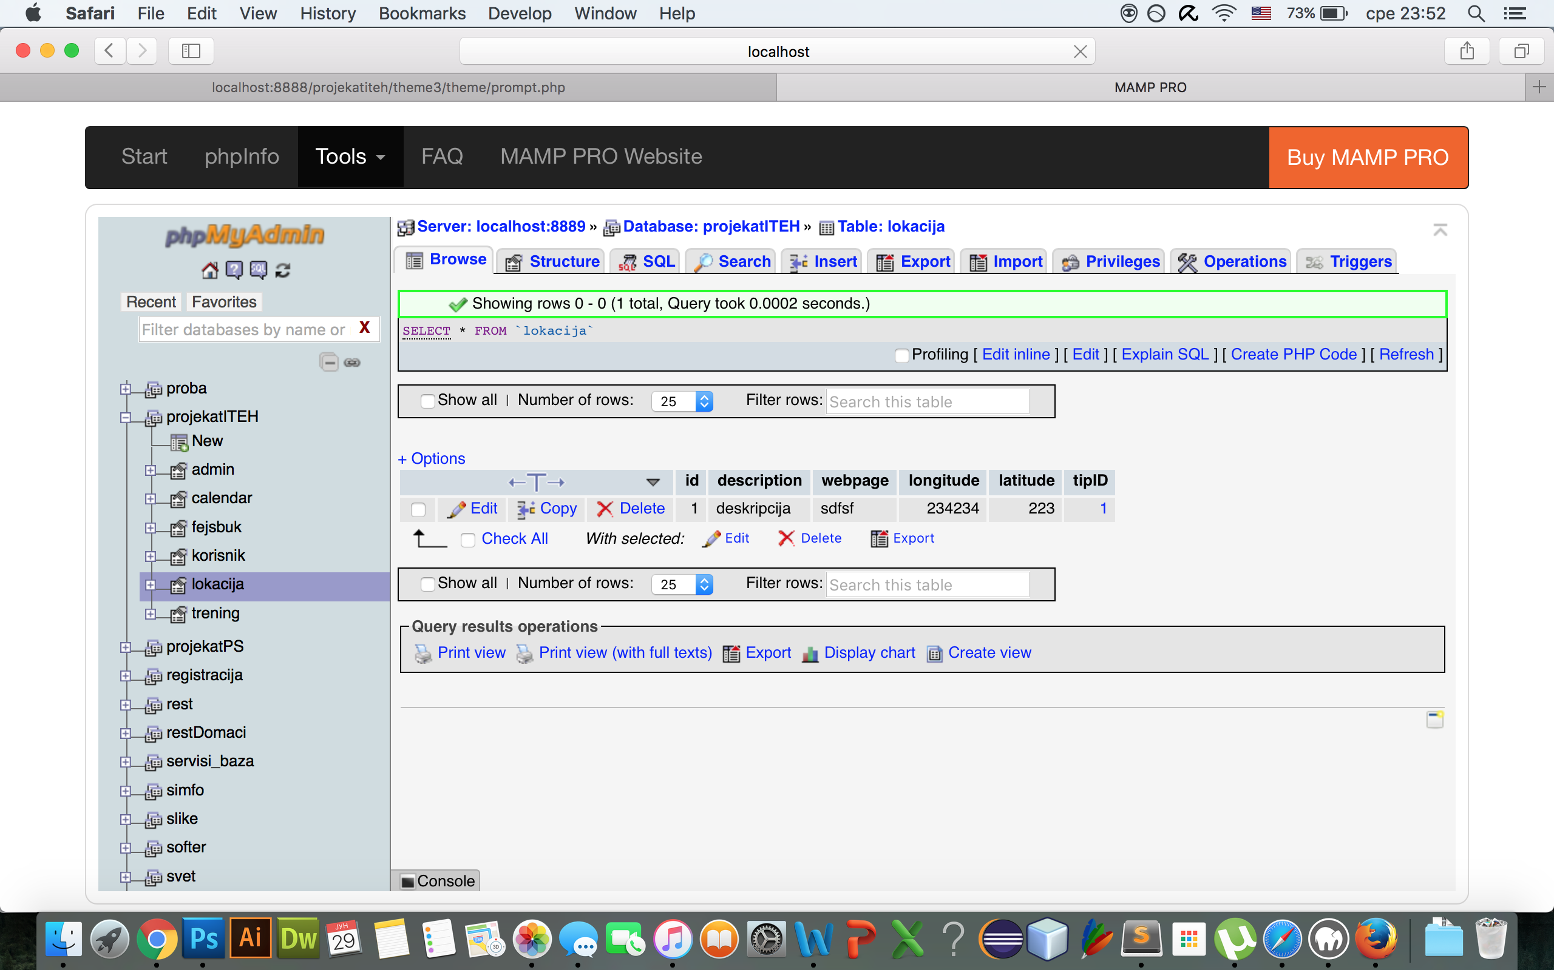

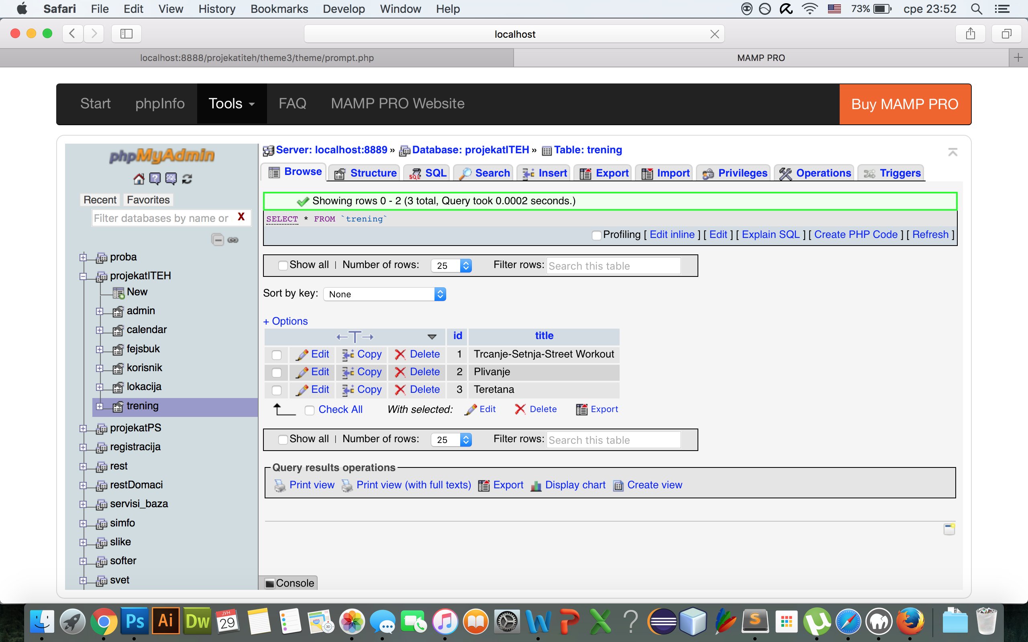

# Arhitektura sistema – MVC

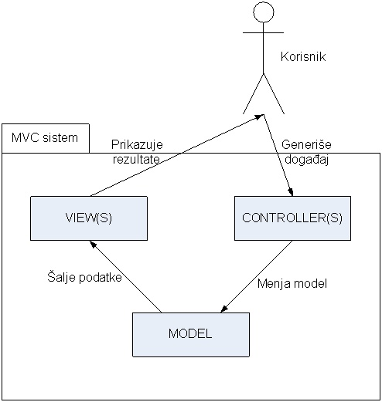

**Model** – Predstavlja strukture podataka. Klase u model sloju uglavnom služe za čitanje, dodavanje i ažuriranje podataka u bazi podataka.

**View** – Informacije prezentovane korisniku. View je obična web strana, ali u CodeIgniter-u to može i biti deo strane,na primer zaglavlje.

**Controller** – Služi kao posrednik između model-a, view-a  i ostalih resursa potrebnih za procesiranje HTTP zahteva.

# Slučajevi korišćenja

## Dijagram slučaja korišćenja

## Macintosh HD:Users:Radomir:Downloads:dsk1 (31).png

### SK1 – Logovanje

**Naziv:** Logovanje

**Akteri:** Korisnik i administrator

**Preduslov:** Korisnik se nalazi u bazi

**Osnovni scenario:**

1. Korisnik ide do stranice za logovanje
2. U odgovarajuća polja unosi korisničko ime i lozinku i potvrđuje unos pritiskom na dugme
3. Sistem prihvata prijavu korisnika i dozvoljava mu pristup stranama

**Alternativni scenario:**

3.1 Ukoliko sistem ne može da se poveže na bazu prikazuje poruku o datom problemu.

3.2 Ukoliko u bazi ne postoji registrovani korisnik sa datim korisničkim imenom i lozinkom sistem obaveštava korisnika o tome.

### SK2 – Prikaz teretana/bazena/parkova

**Naziv:** Pogledaj mapu

**Svrha:** Detaljan prikaz teretana/bazena/parkova

**Akter:** Korisnik

**Preduslov:** /

**Osnovni scenario:**

1.Korisnik na pocetnoj strani klikom na sliku koja koja je linkovana dobija detaljan prikaz mape

**Alternativni scenario:**

1. Ukoliko sistem ne može da se poveže na bazu pokazuje poruku o grešci

### SK3 – Brisanje korisnika/lokacije/treninga

**Naziv:** Obriši

**Svrha:** brisanje korisnika/lokacije/treninga

**Akteri:** Administrator

**Učesnici:** Korisnik i sistem

**Preduslov:** Administrator je ulogovan

**Osnovni scenario**

1. Admnistrator se uloguje
2. Klikće na entitet koji želi da obriše u tabeli
3. Klikom se uklanja entitet iz tabele

**Alternativni scenario**

4.1. Sistem nije uspeo da pošalje obriše podatke iz baze, prikazuje poruku o neuspešnom brisanju!

### SK4 – Ažuriranje korisnika/lokacije/treninga

**Naziv:** Edit

**Akteri:** Administrator

**Osnovni scenario:**

1. Administrator se uloguje
2. Edituje entitet u tabeli
3. Klikom na dugme izmeni ažurira entitet u tabeli

**Alternativni scenario:**

2.1 Ukoliko sistem ne može da se poveže na bazu prikazuje poruku o datom problemu.

### SK5 – Brisanje treninga od strane korisnika

**Naziv:** Obriši

**Svrha:** brisanje aktivnosti

**Akteri:** Korisnik

**Učesnici:** Korisnik i sistem

**Preduslov:** Korisnik je ulogovan

**Osnovni scenario**

1. Korisnik se loguje
2. Klikće na datum za koji želi da obriše aktivnosti
3. Klikom se uklanja datum iz tabele

**Alternativni scenario**

4.1. Sistem nije uspeo da pošalje obriše podatke iz baze, prikazuje poruku o neuspešnom brisanju!

4.3. Sistem nije uspeo da obriše datum, prikazuje poruku o neuspešnom brisanju!

### SK6 – Registracija

**Naziv:** registration

**Akteri:** Korisnik

**Učesnici:** Korisnik i sistem

**Osnovni scenario:**

1. Korisnik popunjava podatke
2. Klikće na dugme registruj se

**Alternativni scenario:**

* 1. Ukoliko sistem ne može da se registruje korisnika u bazu prikazuje poruku o datom problemu.

### SK7 – Dodaj trening

**Naziv:** Naruči

**Akteri:** korisnik

**Učesnici:** Korisnik i sistem

**Preduslov:** Korisnik je ulogovan

**Osnovni scenario:**

1. Korisnik popunjava datum i piše naziv aktivnost
2. Klikom na dugme ubaci aktivnost, dodaje se korisnikova aktivnost.

**Alternativni scenario:**

2.2 Ukoliko sistem ne može da ubaci trening aktivnost prikazuje poruku o tome.

### SK8– Logout

**Naziv:** Logout

**Akteri:** Korisnik

**Osnovni scenario:**

1. Korisnik klikće na logout dugme.
2. Korisnik se pritiskom na link za logout odjavljuje iz aplikacije.

**Alternativni scenario:**

* 1. Ukoliko sistem ne može da se poveže na bazu prikazuje poruku o datom problemu.

### SK9 – Logovanje admina

**Naziv:** Logovanje administratora

**Akteri:** Administrator

**Preduslov:** Administrator se nalazi u bazi

**Osnovni scenario:**

1. Administrator ide do stranice za logovanje
2. U odgovarajuća polja unosi korisničko ime i lozinku i potvrđuje unos pritiskom na dugme
3. Sistem prihvata prijavu administratora i dozvoljava mu pristup stranama i manipulisanje podacima

**Alternativni scenario:**

3.1 Ukoliko sistem ne može da se poveže na bazu prikazuje poruku o datom problemu.

3.2 Ukoliko u bazi ne postoji registrovani administrator sa datim korisničkim imenom i lozinkom sistem obaveštava korisnika o tome.

## Dijagram sekvenci

### DS1 – Logovanje



### DS2 – Prikaz teretana/bazena/parkova



### DS3 – Brisanje lokacije/treninga/korisnika



### DS4 – Ažuriranje lokacije/treninga/korisnika



### DS5 – Brisanje treninga od strane korisnika



### DS6 – Registracija korisnika



### DS7 – Dodavanje treninga



### DS8 – Log out korisnika



### DS9 – Logovanje admina



## Dijagram klasa



# Specifikacija REST API-a

Veb servis je napravljen poštujući REST arhitekturu i sastoji se od funkcija koje se odnose na crud operacije nad tabelom lokacija u bazi podataka.

Sve funkcije su smeštene u api/index.php i napravljene su sledeće rute:

* **Flight::route(‘GET /lokacije.json’)**
* **Flight::route(‘GET /lokacije.json/@id.json’)**
* **Flight::route(‘DELETE /lokacije/@id.json’)**
* **Flight::route(‘POST /lokacije.json’)**
* **Flight::route(‘PUT /lokacije/@id.json’)**

|  |  |
| --- | --- |
| Opis funkcije | Pregled svih lokacija |
| HTTP metoda | GET |
| URL | /lokacije.json |
| URL parametri | (nema) |
| HTTP body parametri | (nema) |
| Format HTTP body parametara | (nema) |
| Izlazni parametri | Niz JSON objekata sa atributima id[int], description[string], webpage[string], longitude[string], latitude[string], tipID[int]  Primer:  [ { "id":"1", "description":"deskripcija", "webpage":"sdfsf", "longitude":"20.4681", "latitude":"44.8186", "tipID":"1" }, { "id":"3", "description":"Deskripcija", "webpage":"www.tasmajdanskiBazen.com", "longitude":"20.4732", "latitude":"44.809", "tipID":"2" } ] |
| Format izlaznih parametara | application/json |

|  |  |
| --- | --- |
| Opis funkcije | Pregled određene novosti |
| HTTP metoda | GET |
| URL | /lokacije/:id.json |
| URL parametri | id [int] - Identifikacioni broj novosti |
| HTTP body parametri | (nema) |
| Format HTTP body parametara | (nema) |
| Izlazni parametri | JSON objekat sa atributima id[int], description[string], webpage[string], longitude[string], latitude[string], tipID[int]  Primer:  [ { "id":"3", "description":"Deskripcija", "webpage":"www.tasmajdanskiBazen.com", "longitude":"20.4732", "latitude":"44.809", "tipID":"2" } ] |
| Format izlaznih parametara | application/json |

|  |  |
| --- | --- |
| Opis funkcije | Dodavanje lokacije |
| HTTP metoda | POST |
| URL | /lokacije.json |
| URL parametri | (nema) |
| HTTP body parametri | JSON objekat sa atributima description[string], webpage[string], longitude[string], latitude[string], tipID[int]  Primer:  {  "description":"Deskripcija",  "webpage":"www.tasmajdanskiBazen.com",  "longitude":"20.473250",  "latitude":"44.808988",  "tipID":2  } |
| Format HTTP body parametara | application/json |
| Izlazni parametri | Kratak JSON objekat sa jednim atributom, poruka[string].  Primer:  {  "poruka":"Novost je uspešno ubačena"  } |
| Format izlaznih parametara | application/json |

|  |  |
| --- | --- |
| Opis funkcije | Ažuriranje lokacije |
| HTTP metoda | PUT |
| URL | /lokacije/:id.json |
| URL parametri | id [int] - Identifikacioni broj novosti |
| HTTP body parametri | JSON objekat sa atributima longitude[string], latitude[string],  Primer:  {  "longitude":"20.468056",  "latitude":"44.818611"  } |
| Format HTTP body parametara | application/json |
| Izlazni parametri | Kratak JSON objekat sa jednim atributom, poruka[string].  Primer:  {  "poruka":"Novost je uspešno izmenjena"  } |
| Format izlaznih parametara | application/json |

|  |  |
| --- | --- |
| Opis funkcije | Brisanje lokacije |
| HTTP metoda | DELETE |
| URL | /lokacija/:id.json |
| URL parametri | id [int] - Identifikacioni broj lokacije |
| HTTP body parametri | (nema) |
| Format HTTP body parametara | (nema) |
| Izlazni parametri | Kratak JSON objekat sa jednim atributom, poruka[string].  Primer:  {  "poruka":"Novost je uspešno izbrisana"  } |
| Format izlaznih parametara | application/json |

# Korisničko uputstvo

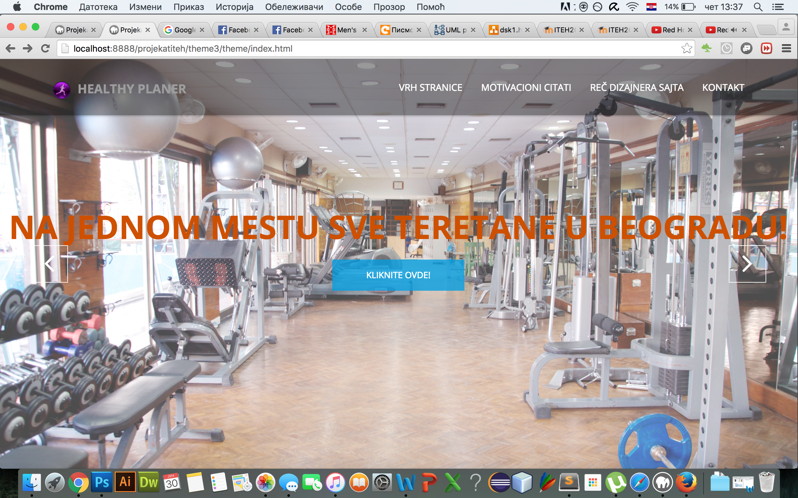

Figure 1 Početna stranica

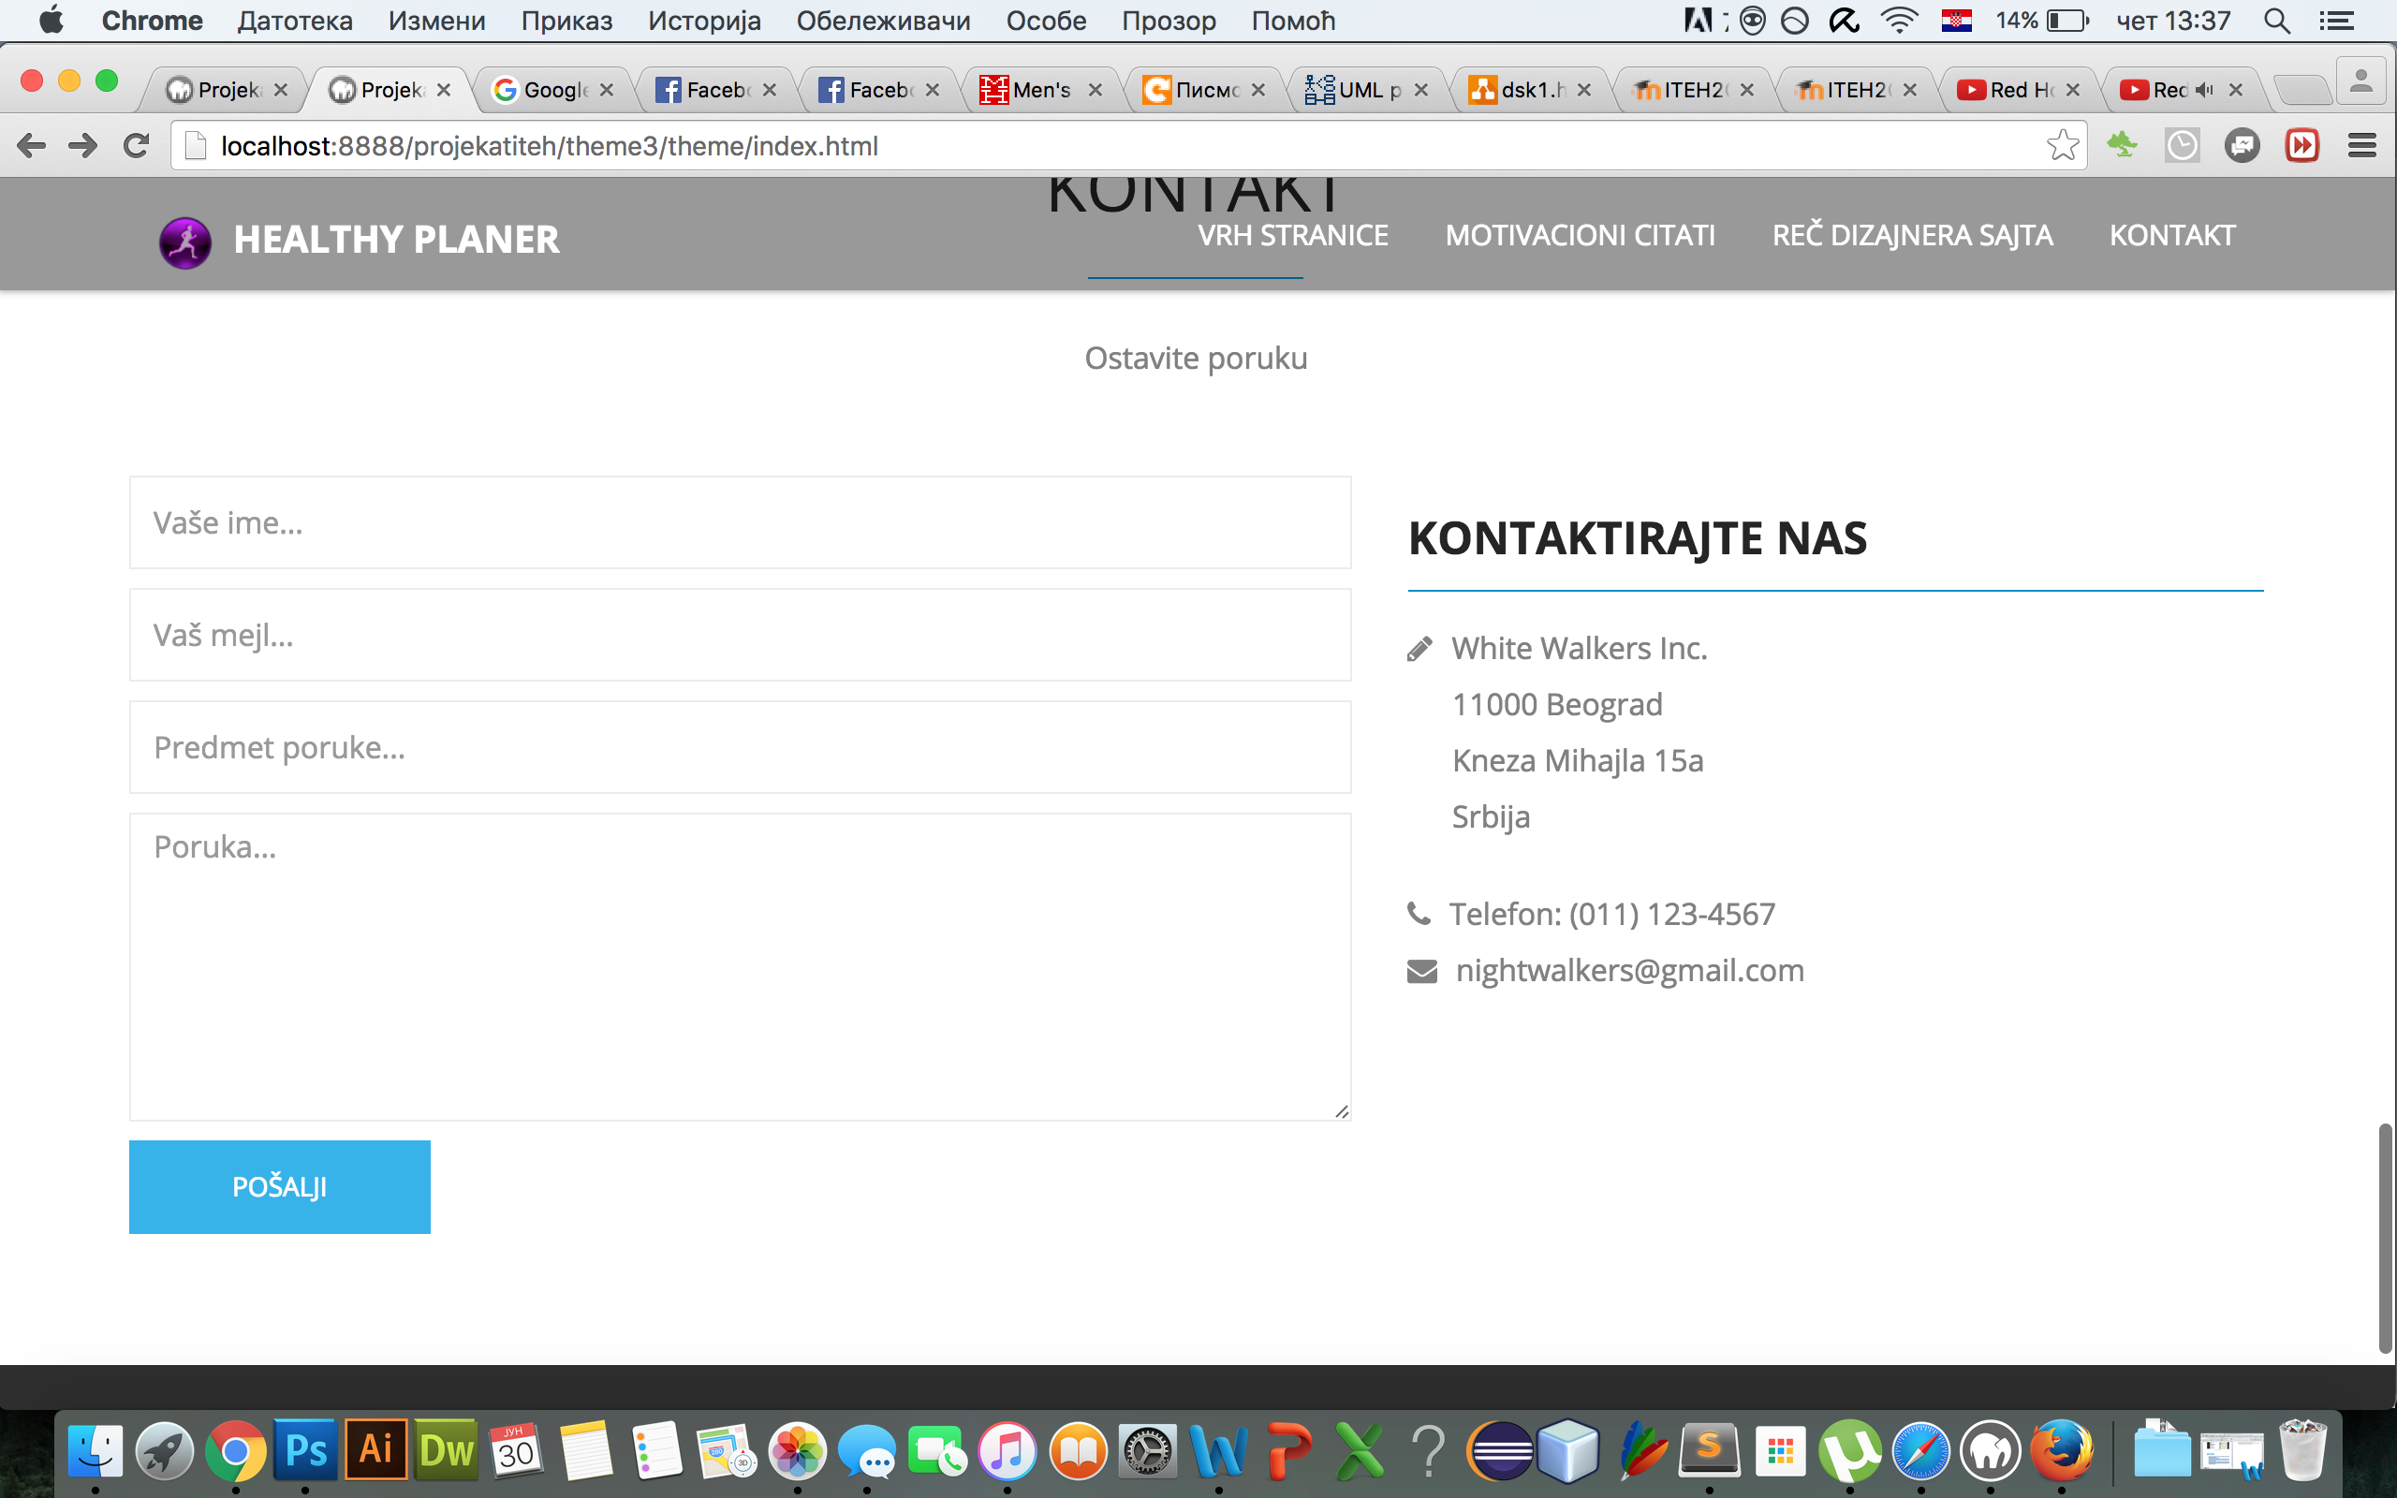

Figure 2 Deo za tekst

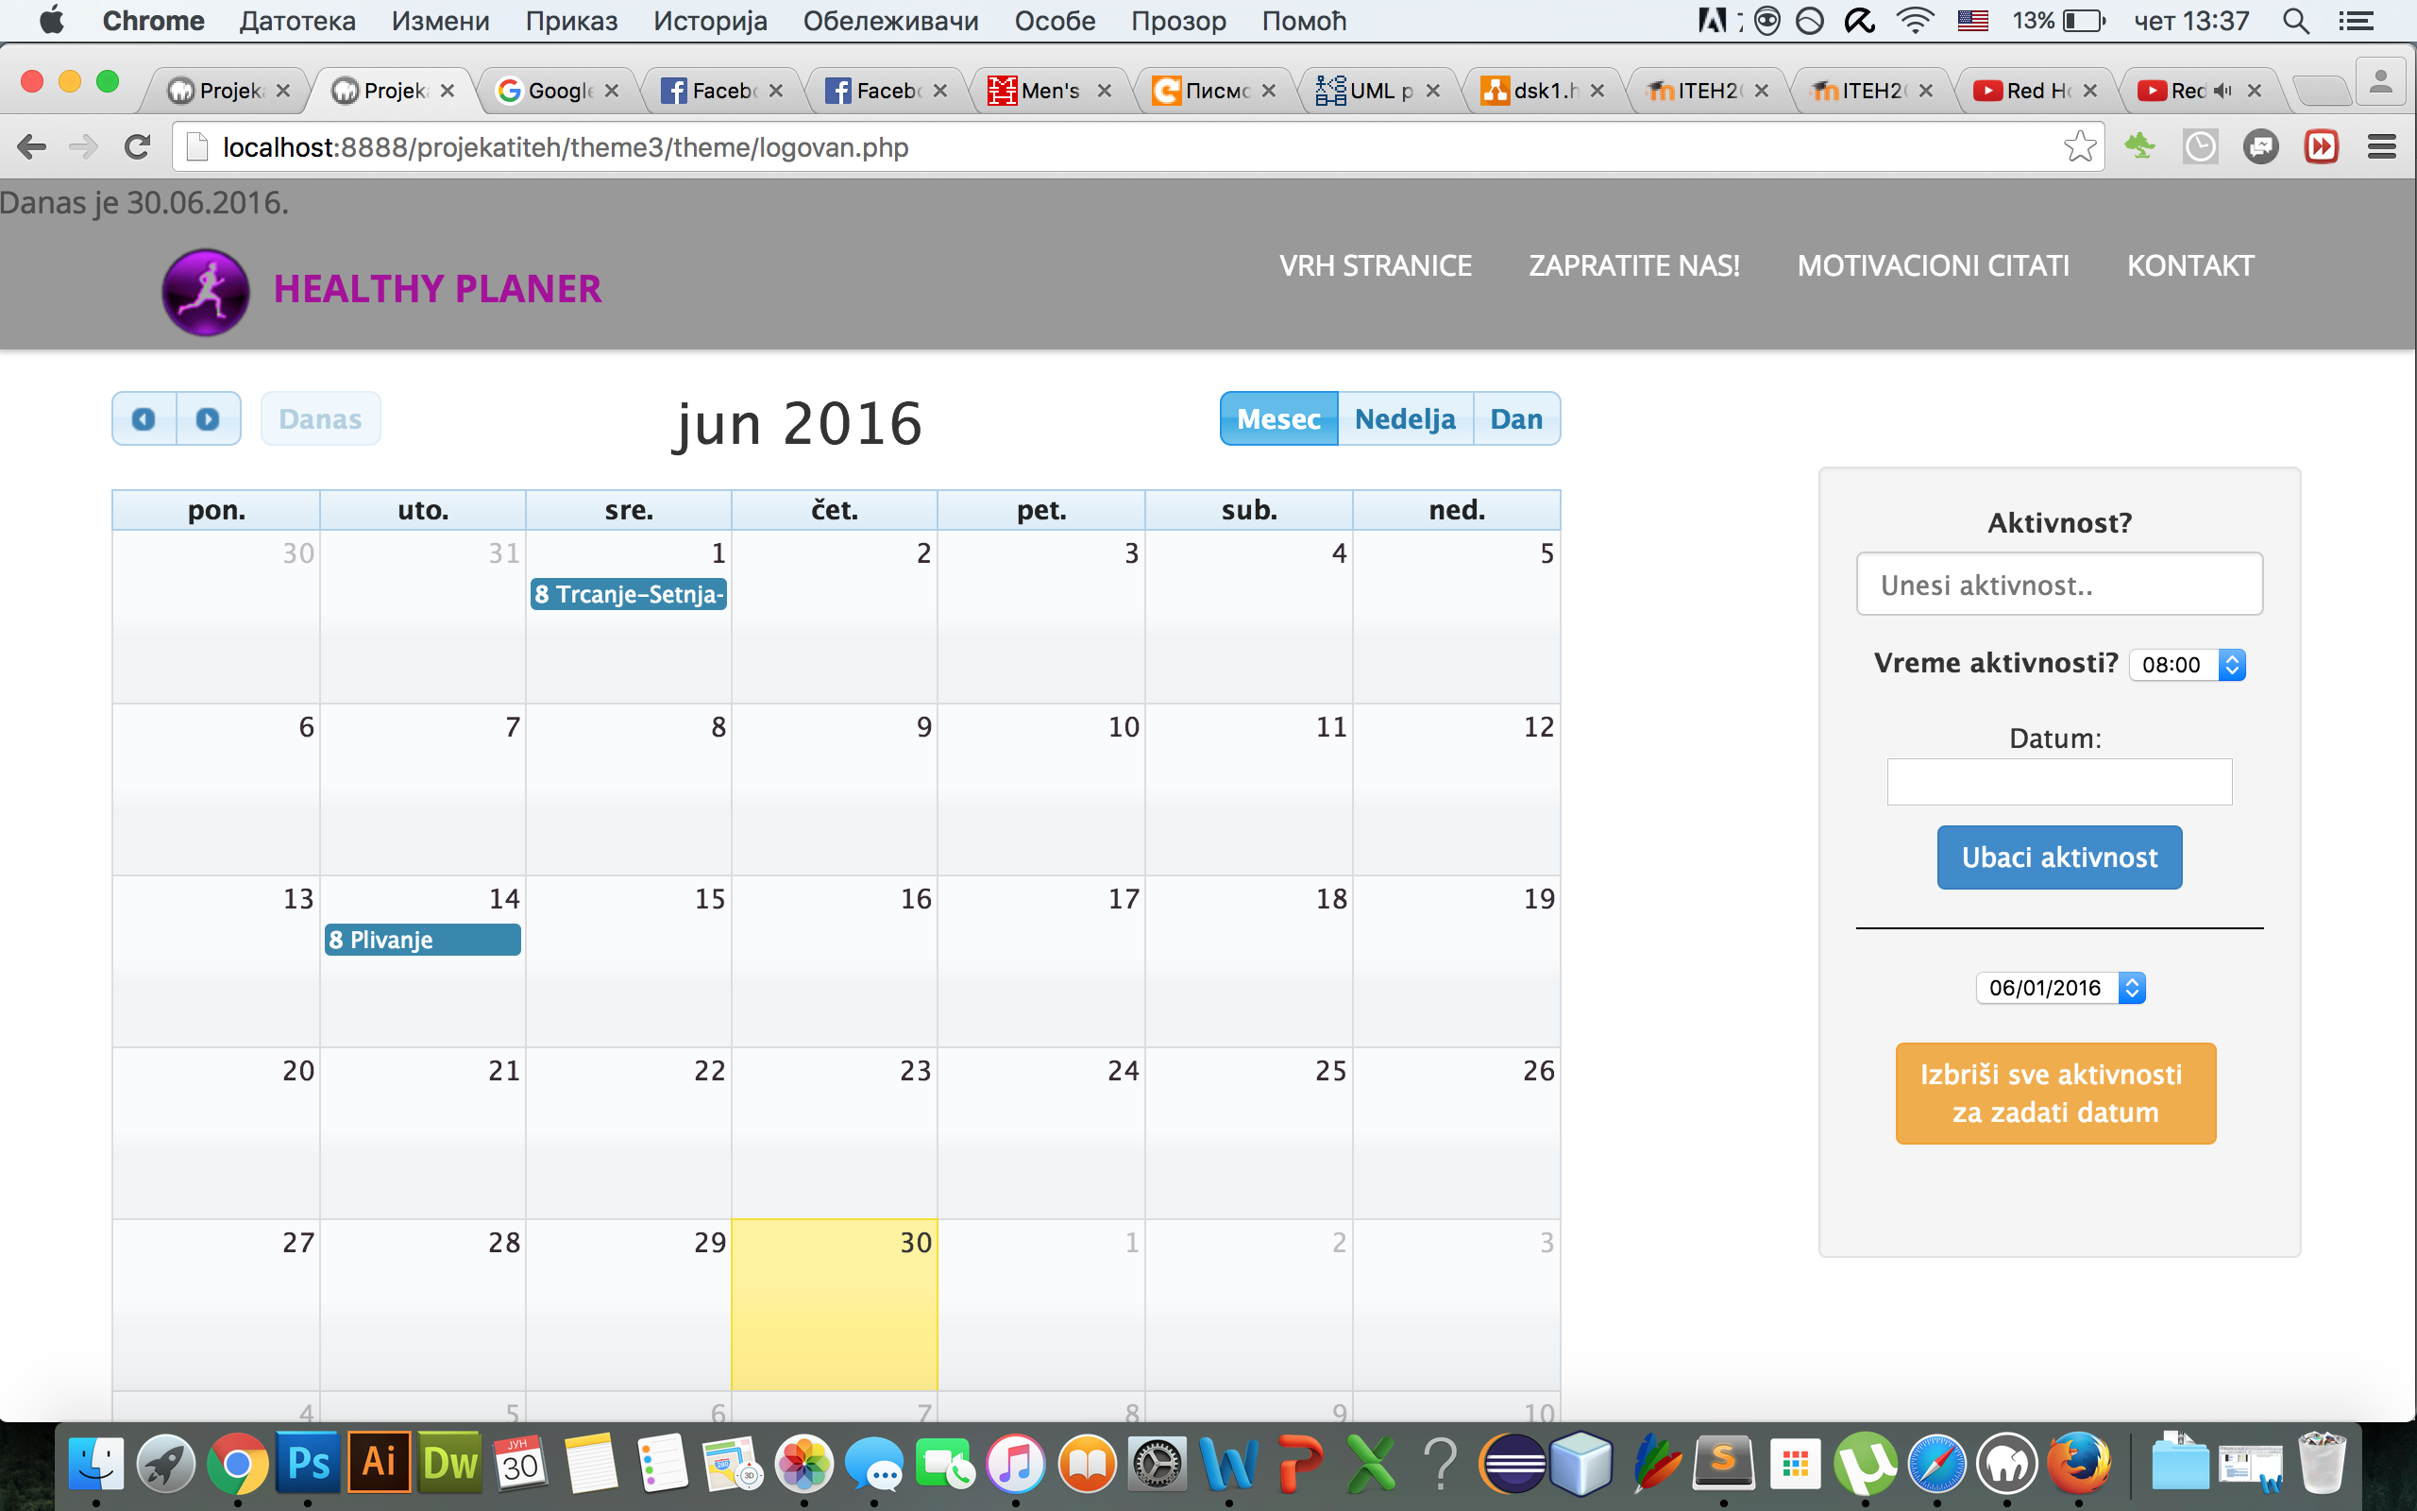

Figure 3 Kalendar

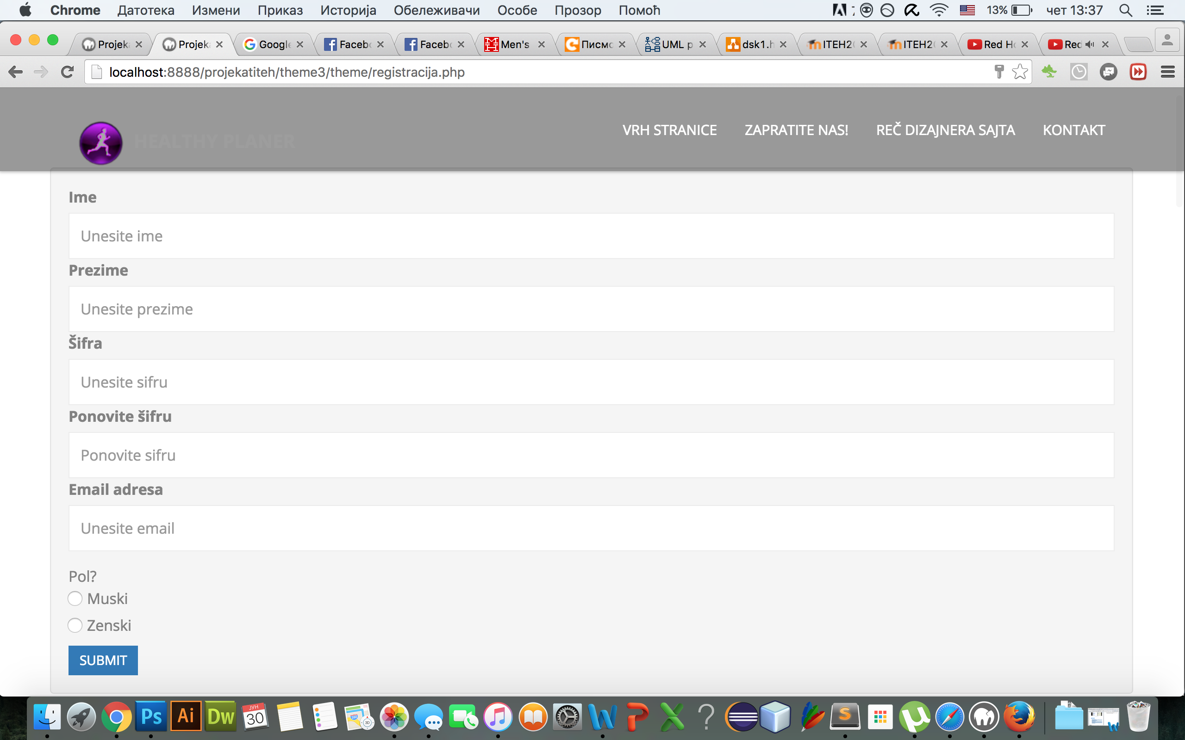

Figure 4 Stranica za registrovanje

Ukoliko admin želi da se registruje i da manipuliše podacima mora prethodno da upiše podatke neophodne za pristup – videti u bazi koji su to parametri.

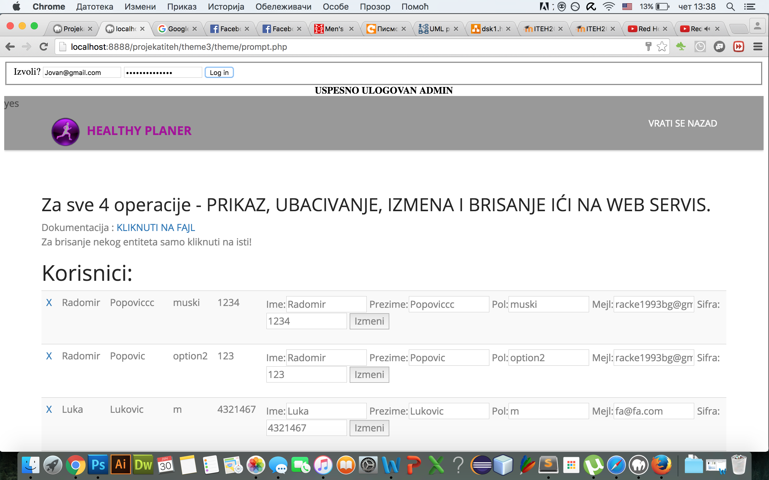

Figure 5 Manipulacija podacima od strane administratora

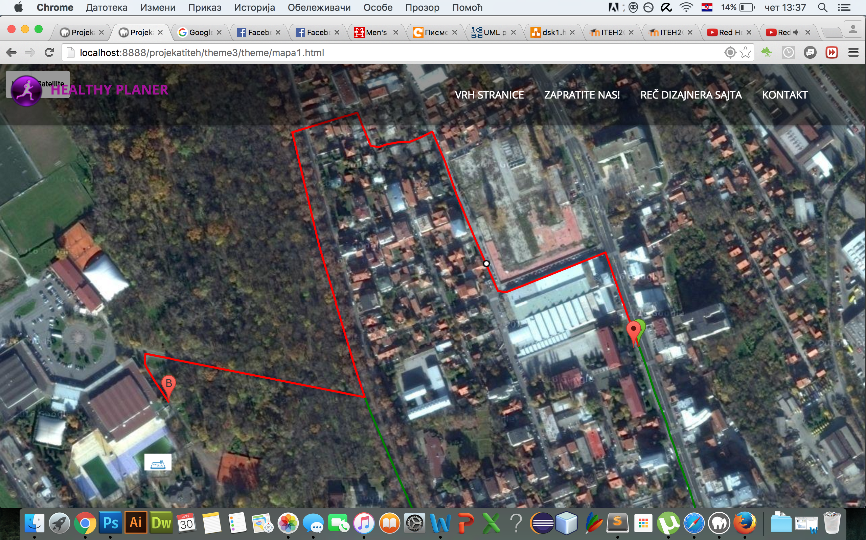

Figure 6 Prikaz mapa

# 

# Uputstvo za instalaciju

1. U softveru za upravljanje bazom podataka (npr. PhpMyAdmin) treba izvršiti uvoz baze iz fajla bazaIzvoz.sql.
2. Prekopirati fajlove sajta u root folder web.
3. Parametri za pristup bazi koje sam ja koristio su root i root, i kao takvi su ispisani u svim fajlovima gde se pristupa bazi.
4. Za pristup sajtu, potrebno je otvoriti browser i pristupiti stranici http://localhost:8888/projekatiteh/theme3/theme/index.html
5. U bazi se može videti lista trenutnih korisnika i odabrati njihov mejl/pass za pristup ili napraviti novi account.